Министерство образования и науки Российской Федерации Федеральное государственное автономное образовательное учреждение высшего образования «Уральский федеральный университет имени первого Президента России Б. Н. Ельцина»

Отчёт по лабораторной работе №2
«Работа с SQLAlchemy и alembic»

Выполнил: Тринц Илья Олегович
Группа: РИМ-150950

Цель работы
Освоить принципы работы с библиотеками SQLAlchemy и Alembic для создания и управления реляционными базами данных на Python, изучить механизмы миграции базы данных.
Задачи
1. Инициализация БД.
2. Запрос связанных данных.
3. Последующие работы с БД и миграции.
4. Ответить на вопросы.

Ход работы
1. Инициализация БД.
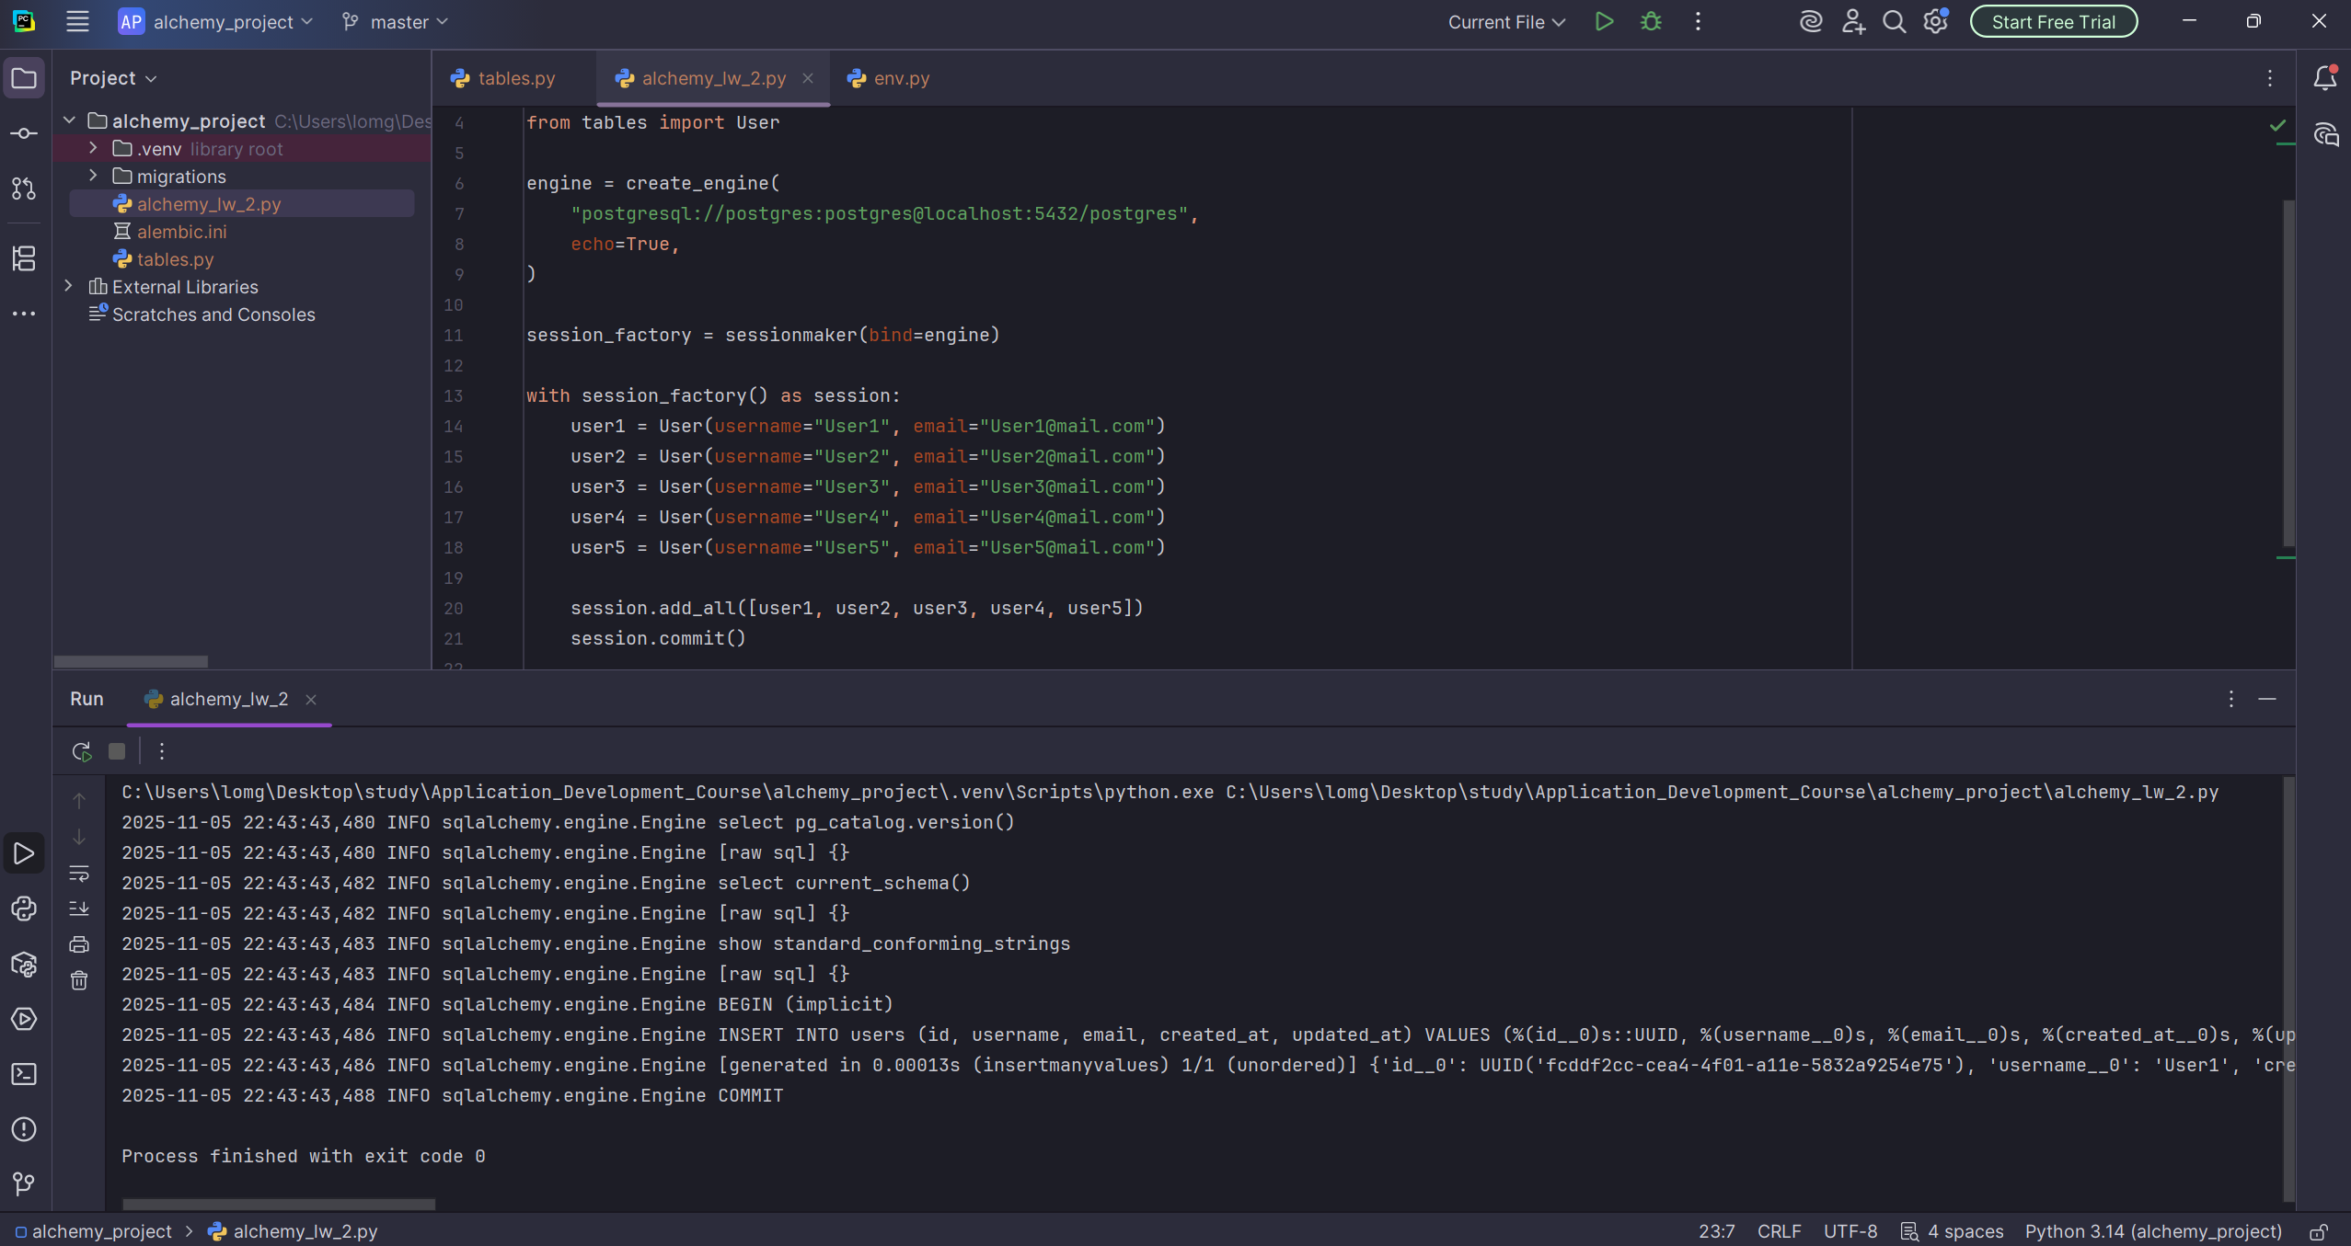
2. Запрос связанных данных.
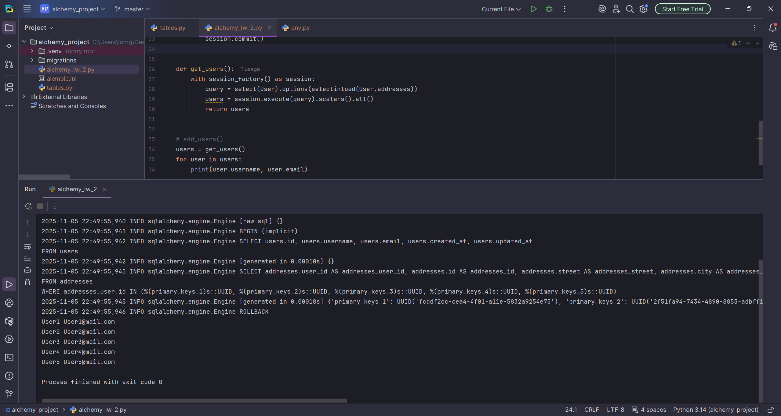

3. Последующие работы с БД и миграции.
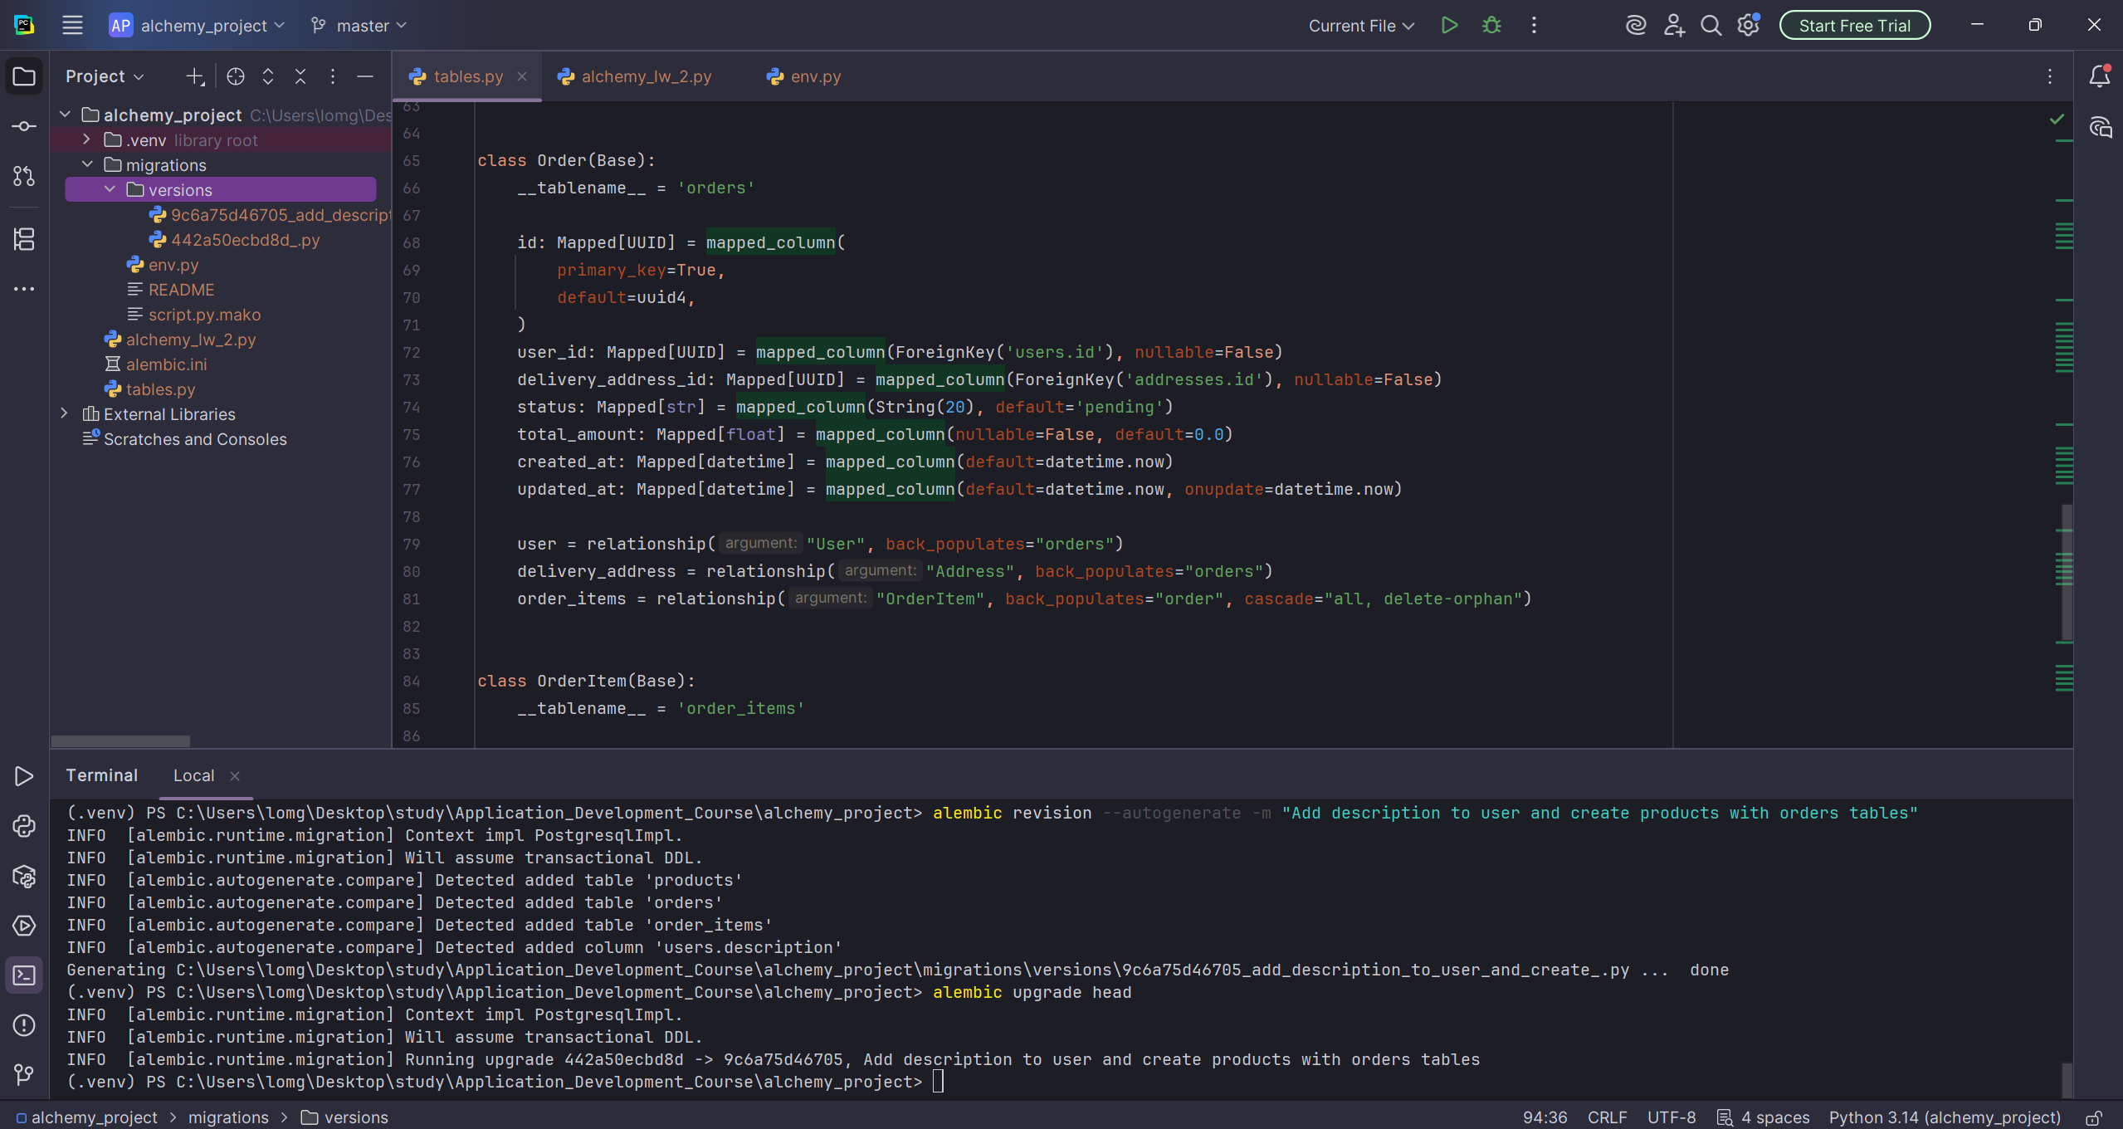
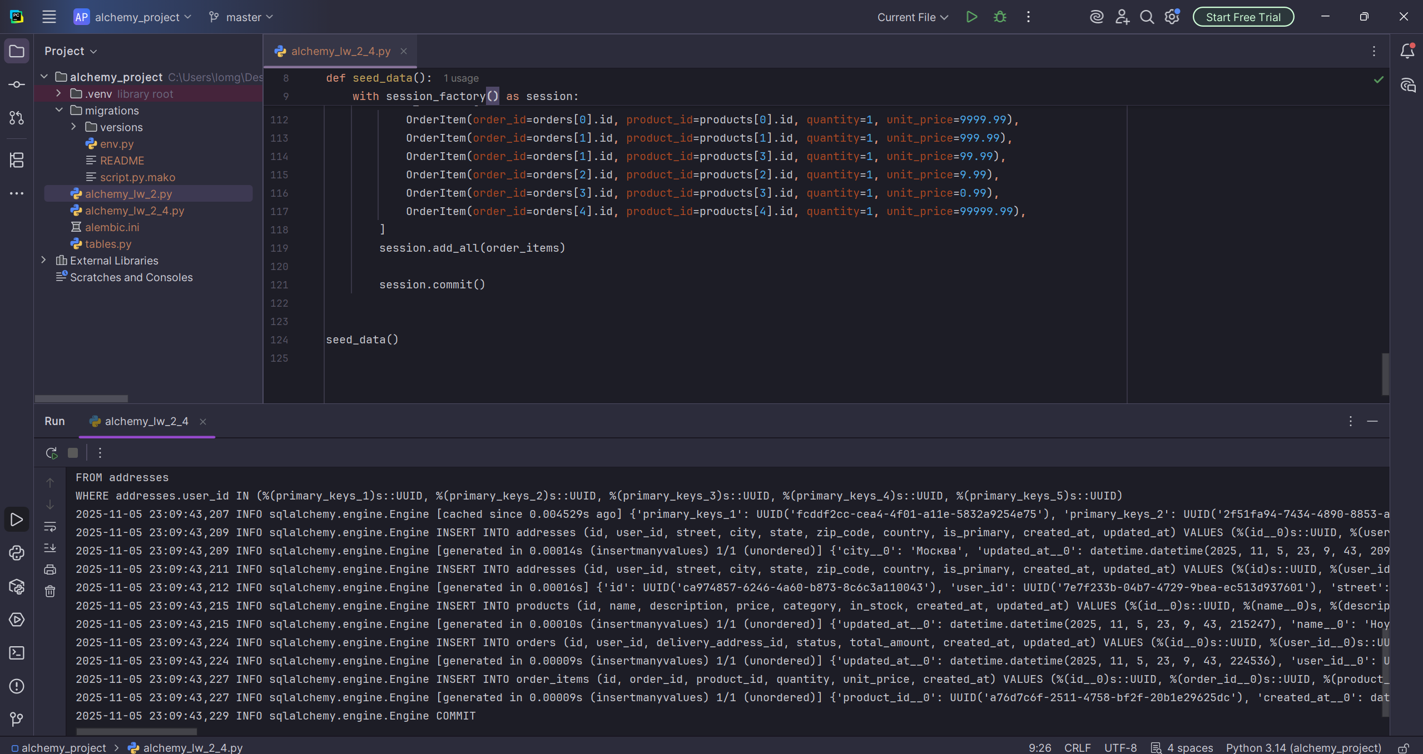
4. Ответы на вопросы.
- Какие есть подходы маппинга в SQLAlchemy? Когда следует использовать каждый подход?
- В alchemy есть классический маппинг через таблицы и декларативный через классы. Использовать классический необходимо для легаси, а декларативный для нового кода.
- Как Alembic отслеживает текущую версию базы данных?
- Alembic хранит номер текущей версии в специальной таблице “alembic_version” в базе.
- Какие типы связей между таблицами вы реализовали в данной работе?
- В этой работе мы сделали связь один-ко-многим много раз, а точнее 5 связей.
- Что такое миграция базы данных и почему она важна?
- Миграция это изменение схемы базы или данных, которое не ломает данные при обновлении приложения.
- Как обрабатываются отношения многие-ко-многим в SQLAlchemy?
- Для связи многие-ко-многим создаётся промежуточная таблица с аргументом “secondary” в отношении.
- Каков порядок действий при возникновении конфликта версий в Alembic?
- При конфликте версий нужно вручную отредактировать файл миграции или сделать откат версии.

Ссылка на репозиторий: https://github.com/lomonoga/Application_Development_Course
Вывод:
В ходе выполнения лабораторной работы мы познакомились с ORM SQLAlchemy и инструментом для миграций Alembic. С помощью них создали отношения в базе данных, заполнили их данными, а после их же и получили.

